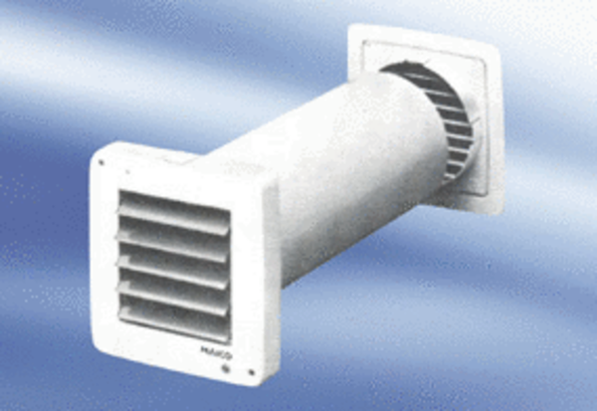Вентилятор для небольших помещений ECA 9-5Комплект поставки: 1 штукАссортимент:
Номер артикула: 080030Изготовитель: MAICO

